DOAÇÕES E REUTILIZAÇÕES DE equipamentos MECÂNICoS: Um estudo dE CASO DE UMA FRESA CNC

Bruno Lima Kagami – bruno_lim@hotmail.com
Universidade Estadual de Maringá – Departamento de Engenharia Mecânica.
Rua Pioneiro Cordeiro Dias, n.º 209, Bairro Cidade Nova
87023-100 – Maringá - Paraná
Fábio Victor Bueno de Morais – fvbueno@uol.com.br
Universidade Estadual de Maringá – Departamento de Engenharia Mecânica.
Rua Marechal Deodóro, n.° 530, apto. 11, Zona 7
87030-020 – Maringá - Paraná
Ramon Martins Ferreira – rmferreira@hotmail.com
Universidade Estadual de Maringá – Departamento de Engenharia Mecânica.
Avenida Prudente de Moraes, n.° 260, apto. 53, Zona 7
87020-010 – Maringá – Paraná
Norival Ferreira dos Santos Neto – nfsneto@uem.br
Universidade Estadual de Maringá – Departamento de Engenharia Mecânica.
Avenida Colombo, n.° 5790, Bloco 104 – Campus Universitário
87020-900 – Maringá - Paraná

Resumo: Este artigo busca apresentar informações básicas com referência ao tema captação de recursos, abordando mais especificamente a parte de doações mostrando a importância do tema no desenvolvimento do ensino e de pesquisa para os cursos de engenharia das universidades públicas. Nesse contexto, trata-se também o assunto burocracia, apontando os seus pontos positivos e negativos, pois para que uma doação seja efetivada com sucesso, antes passa por todo um processo demorado, podendo levar um bom tempo para que seja concluído. Finalizou-se este artigo explanando um estudo de caso de uma fresa CNC que foi doada pela Receita Federal ao Departamento de Engenharia Mecânica da Universidade Estadual de Maringá, e os bons resultados gerados.
Palavras-chave: Captação de recursos, Doação, Burocracia, Ensino de Engenharia.

introdução
Os avanços da tecnologia e da ciência têm superado todas as perspectivas e projeções de cenário no curso deste último século. No Brasil, este panorama deve-se em muito ao papel das universidades públicas. Nos dias de hoje, não compete mais o antigo questionamento sobre se a universidade pública, que integram o ensino e pesquisa, é imprescindível para a elevação do patamar tecnológico, científico e socioeconômico do país. Concomitantemente ao fornecimento de uma boa qualidade de ensino, a universidade fomenta a formação de novos pesquisadores e as investigações, cujo resultado é de domínio público e de alto interesse social.
Frente a um novo cenário configurado por um mercado gradativamente mais exigente, que demanda profissionais qualificados e eficientes para desempenhar suas atividades, o ensino em engenharia deve ser flexível para se moldar aos novos requisitos.
Como conseqüência a esta dinâmica comportamental apresentada pelo mercado, exige-se a atualização freqüente do profissional de engenharia, incorporando as inovações técnicas e cientificas. Por conseguinte, há contínua reflexão sobre metodologias de ensino e o processo de formação profissional.
De acordo com BELHOT (2005) apud SILVA & CECÍLIO (2007), cada vez mais o ensino divorcia-se do método tradicional, onde o professor quem detinha acesso facilitado aos livros, revistas e formas de obter informações, e era papel do docente resguardar ou transmitir o conhecimento, sendo ele por inteiro ou parcialmente. Segundo LODER (2005) apud SILVA & CECÍLIO (2007), a conformação do aprendizado é embasada na relação professor-aluno. O discente precisa aprender a refletir sobre os problemas ao mesmo tempo em que se qualifica para o exercício profissional, de forma crítica e autônoma. Para isto, cabe ao educador assumir seu papel como guia no processo de desenvolvimento do acadêmico, na elaboração de problemas, avaliando os resultados da aprendizagem e propondo soluções alternativas.
Nesta nova concepção, indaga-se um grau maior de convergência entre teoria e prática. O docente é norteado pela racionalidade técnica e metódica em que, “a prática profissional consiste na solução instrumental de problemas mediante a aplicação de um conhecimento teórico e técnico, previamente disponível que procede de uma pesquisa científica” (CONTRERAS, 2002 apud SILVA & CECÍLIO, 2007). Isto é, o educador pode, na medida em que detém o domínio teórico e técnico, ensinar e fazer muito bem. Contudo, a teoria não é apresentada de maneira contextualizada e não condizem com os desafios com os quais o engenheiro se depara em um ambiente fabril ou de serviço.
O uso de atividades experimentais tem sido creditado como uma maneira eficaz de fomentar o espírito criativo de engenheiros e outros profissionais, tornando o aprendizado mais efetivo. Na literatura nacional, existem alguns estudos realizados por pesquisadores que apontam a importância da experimentação como um complemento a formação de profissionais, como citado por MORAES (2000) apud ARAUJO & ABID (2003). "O uso de novas tecnologias educativas leva ao apagamento dos limites entre as disciplinas, redefinindo, ao mesmo tempo, a função, a formação e o aperfeiçoamento dos docentes" (LABARCA, 1995 apud SILVA & CECÍLIO, 2007).
A elaboração de projetos é um exemplo de atividade mais contextualizada aos problemas cotidianos de um engenheiro, entretanto, várias são as vezes em que a falta de recursos pode atrasar ou inviabilizar um trabalho. No âmbito da tecnologia, onde a engenharia está inserida, a falta desses recursos pode limitar o aprendizado dos acadêmicos, uma vez que são essenciais.
O Brasil, ao contrário de outros países, não é um país que tem como hábito as doações, e esta é uma prática que as universidades brasileiras querem importar. Nos Estados Unidos e em alguns países da Europa existe o chamado fundraising, termo que representa os esforços das instituições de ensino superior em captar dinheiro por meio de doações de indivíduos, empresas, instituições de caridade ou agências governamentais.
PEREIRA (2001) afirma que não são raros os casos em que instituições de ensino superior deixam de receber recursos por causa da burocracia envolvida nos processos de doações, pois segundo ele, a legislação brasileira é tida como um obstáculo para o sucesso do fundraising no Brasil.
Neste artigo buscou-se destacar a importância das doações, trazendo a compreensão do que é a burocracia e qual é seu papel, explicando a captação de recursos e exemplificando a vantagem das doações ao apresentar o projeto de ensino “Desmonte de Equipamento Doado pela Receita Federal”, realizado no curso de Engenharia Mecânica da Universidade Estadual de Maringá.

captação de recursos
PEREIRA (2001) define a captação de recursos como “uma sofisticada arte que é frequentemente descrita como a mais sofisticada de todas as formas de relações públicas”. Captação de recursos pode ser entendida como um conjunto de atividades para obtenção de bens e/ou serviços para benefício próprio, realizadas por organizações visando seu principal objetivo, independente da fonte ou método para sua geração. O termo “captar recursos” tem sido amplamente utilizado no Brasil, especialmente para as instituições que possuem finalidades sociais. Por exemplo: nas organizações sem fins lucrativos, os trabalhos são feitos voluntariamente, apenas de acordo com o tempo disponível pelos seus iniciadores, porém, com o aumento da popularidade de determinada organização, e conseqüentemente um aumento no volume de trabalho, muitas se vêem restringidas em sua capacidade de atuação, principalmente devido à falta de recursos, não apenas materiais como também humanos. Captar recursos, seja por doações de produtos, dinheiro, ou até mesmo de serviço voluntário, de uma maneira mais constante se tornou uma necessidade, desde as organizações sem fins lucrativos até universidades.
Nem os indivíduos, nem as instituições doam qualquer tipo de recurso a organizações simplesmente porque tem dinheiro disponível para doar. É preciso que haja uma motivação. Tal motivação, do ponto de vista do captador de recursos envolve dois pontos: o vínculo e o interesse. Entende-se por “vínculo” a ligação que o doador possui ou passaria a ter com o trabalho da organização. O vínculo pode ser forte quando a doação parte de pessoas que participam, ou possuem familiares, ou amigos ativos na entidade. Por outro lado, o vínculo pode ser fraco caso o doador não possua ligação pessoal com funcionários, o conselho ou com as pessoas atendidas pela entidade.
Quando o vínculo é fraco, as doações podem ser realizadas caso haja apenas interesse, ou seja, um doador em potencial pode simplesmente se interessar pelo trabalho realizado pela organização. Normalmente é mais forte quando o doador possui algum tipo de experiência positiva e direta com os programas ou serviços realizados pela instituição. Também pode ficar mais forte caso o trabalho da organização se mostre efetivo e que seja um pouco mais próximo à visão do doador de como o mundo deveria ser.
Uma das primeiras tarefas a ser realizada por um captador de recursos é identificar como cada doador pode ser de certa forma “recompensado” pela doação que fez, ou que um dia venha a fazer. Cada um possui vários motivos para fazer uma doação. Para ter sucesso, a instituição captadora de recursos precisa vir ao encontro de pelo menos um desses motivos. Do ponto de vista do planejamento, os captadores de recursos precisam promover oportunidades que fortaleçam o interesse de doadores com o passar do tempo. A combinação do vínculo e interesse ajuda a determinar até que ponto um doador, ou um doador em potencial, esteja motivado a doar.

Burocracia nos Órgãos Públicos
Nos últimos anos, a burocracia tem assumido conotações fortemente negativas, tanto no Brasil quanto no mundo. É popularmente usado para indicar a proliferação de normas e regulamentos que tornam ineficientes as organizações administrativas públicas, bem como corporações e empresas privadas. Mas este conceito, em diferentes períodos históricos, já possuiu outros significados.
O leigo, em geral, costuma criticar o aparelho burocrático, devido à sua rigidez administrativa, inadequação das normas e grande quantidade de regulamentos. Estes aspectos produzem resultados contrários aos esperados, como, por exemplo, a lentidão dos processos.
De fato, a crescente racionalidade do sistema burocrático tende a gerar efeitos negativos, que podem diminuir drasticamente a eficiência de uma organização ou sociedade.
A organização burocrática é condição sine qua non ("sem o qual não pode existir") para o desenvolvimento de uma nação, por ser indispensável ao funcionamento do Estado, gestor dos serviços públicos, e de todas as atividades econômicas particulares.
Em termos organizacionais, as universidades apresentam uma turva caracterização em relação aos aparelhos burocráticos, pois, ou são tratadas como um tipo diferente de burocracia, ou como as demais organizações. Tais problemas se refletem nos concatenados parâmetros internos, o que confere ao critério político, conseguir um acordo para que se alcancem os ideais dessa organização.
A universidade, com suas instalações, materiais, equipamentos e recursos, funciona como centro de pesquisa e também como difusora de conhecimento, ao mesmo tempo em que é íntima para com a comunidade, conferindo-lhe um valor social. Junto desta gama de variáveis, encontra-se envolta a uma esfera política com uma magnitude não identificada em outro tipo de organização.
A burocracia evita o surgimento de possíveis fraudes exatamente por estar disposta à população, contudo, a falta de interesse em criar um sistema que atenda de maneira satisfatória corrobora para a criação de uma situação indesejável. O excesso de normas e regulamentos, limitação da iniciativa, desperdício de recursos e ineficiência generalizada do organismo estatal, principalmente no que diz respeito ao recebimento de doações, faz com que se crie uma força resistiva contra vontade dos doadores, uma vez que encontram grande dificuldade para fazê-las. Uma empresa que pretende desfazer-se de um equipamento não se atrai com a necessidade de responder a grandes formulários.
O efeito ideal da burocracia, para que não prejudique ou inviabilize a prática da captação de recursos, deve criar transparência, sem que crie esse ambiente dificultoso e aversivo aos potenciais doadores.

DESMONTE DE EQUIPAMENTO DOADO PELA receita federal
O projeto de ensino “Desmonte de Equipamento Doado pela Receita Federal” foi idealizado com o intuito de entender o funcionamento de uma máquina operatriz CNC, da marca Biesse, modelo ROVER 30 L2, construída especificamente para trabalhos com madeira, assim como o funcionamento de seus componentes. A máquina avariada foi doada à Universidade Estadual de Maringá (UEM) pela Receita Federal. A sua inutilização deve-se ao fato de que durante o transporte houve a sua queda, comprometendo o funcionamento de alguns de seus elementos principais. Maiores informações sobre esta máquina estão dispostas na Tabela 1.

Tabela 1 – Dados da máquina.

Origem | Itália
Marca | BIESSE Woodworking Machinery
Modelo | ROVER 30 L2
Ano de fabricação | 2001
Alimentação elétrica | 35 kW | 380 V | 62 A | 60 Hz
Alimentação pneumática | 7 bar (mínimo)

Este projeto de ensino teve como objetivo o desmonte, identificação e armazenamento das principais peças da máquina doada pela Receita Federal alem de elaboração de um catálogo contendo informações sobre estes componentes, afim de que os acadêmicos e o departamento de Engenharia Mecânica pudessem usufruir destes elementos em futuros projetos.
Foi elaborado o catálogo contendo dados sobre os diversos componentes extraídos da máquina CNC. As peças, durante o desmonte e na etapa de armazenamento, foram fotografadas e, com auxílio de catálogos e da internet, foi possível levantar as informações sobre a funcionalidade desses elementos.
Uma dificuldade encontrada na catalogação deveu-se ao fato de que muitas empresas são estrangeiras e a tradução das informações encontradas sobre as peças levou um tempo maior, principalmente de termos técnicos. Outras empresas não disponibilizavam maiores informações de alguns produtos por estes componentes já estarem obsoletos.
O catálogo foi organizado com o nome, quantidade e uma descrição sobre a funcionalidade e o levantamento de alguns dados como nome da empresa, potência, velocidade e dimensões sempre que foi possível a identificação.
Durante a execução do projeto, alguns dos componentes extraídos da máquina CNC já foram aproveitados por acadêmicos para a realização de projeto e em trabalho de conclusão de curso. Como exemplo disto, encontra-se no laboratório do curso de Engenharia Mecânica um módulo didático para o estudo de vibrações elaborados por alunos do 5º ano, em 2009, como trabalho final da graduação, sendo uma bancada que foi projetada para simular e analisar vibração e algumas falhas encontradas no dia a dia das indústrias. A bancada é composta basicamente por um eixo, alguns elementos de máquinas, um motor e um inversor de freqüência, e pode simular desalinhamentos, desbalanceamentos e falhas em rolamentos. Foram utilizados como suporte os perfis metálicos com guias retiradas da máquina desmontada, como pode ser observado na Figura 1.

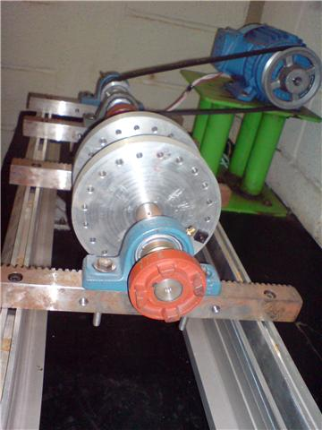

Figura 1 – Módulo didático para estudo de vibrações.

Outro projeto beneficiado foi a reforma e manutenção de um motor de uma moto que é utilizado para aulas práticas sobre motores de combustão interna, onde foram utilizadas algumas mangueiras, conexões rápidas pneumáticas e um manômetro. A Figura 2 mostra parte deste equipamento mecânico, podendo ser observados os componentes descritos.

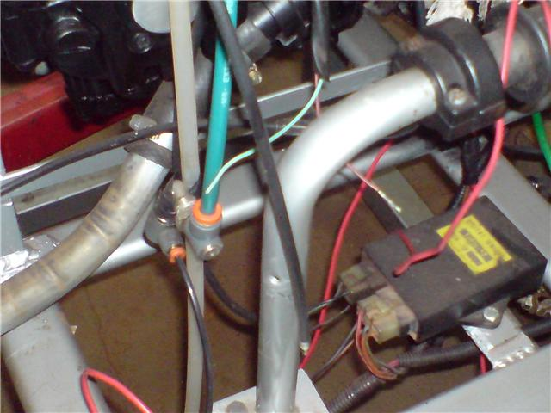

Figura 2 – Componentes da máquina sendo utilizados em projeto.

Neste ano de 2010, mais dois grupos de trabalho de conclusão de curso estão sendo beneficiados com os componentes da máquina desmontada. Um dos grupos esta utilizando, principalmente, partes estruturais da máquina para construção de uma mesa de corte/soldagem, controlada por comando numérico, que utilizará os processos de soldagem a arco elétrico e corte termoquímico. Será possível movimentar a tocha ou o maçarico em três eixos (X, Y e Z), viabilizando a execução de ensaios de soldagem, sendo possível variar diversos parâmetros, e também executar cortes em chapas para uso do laboratório e fins didáticos. A mesa ainda em fase de construção pode ser observada na Figura 3.

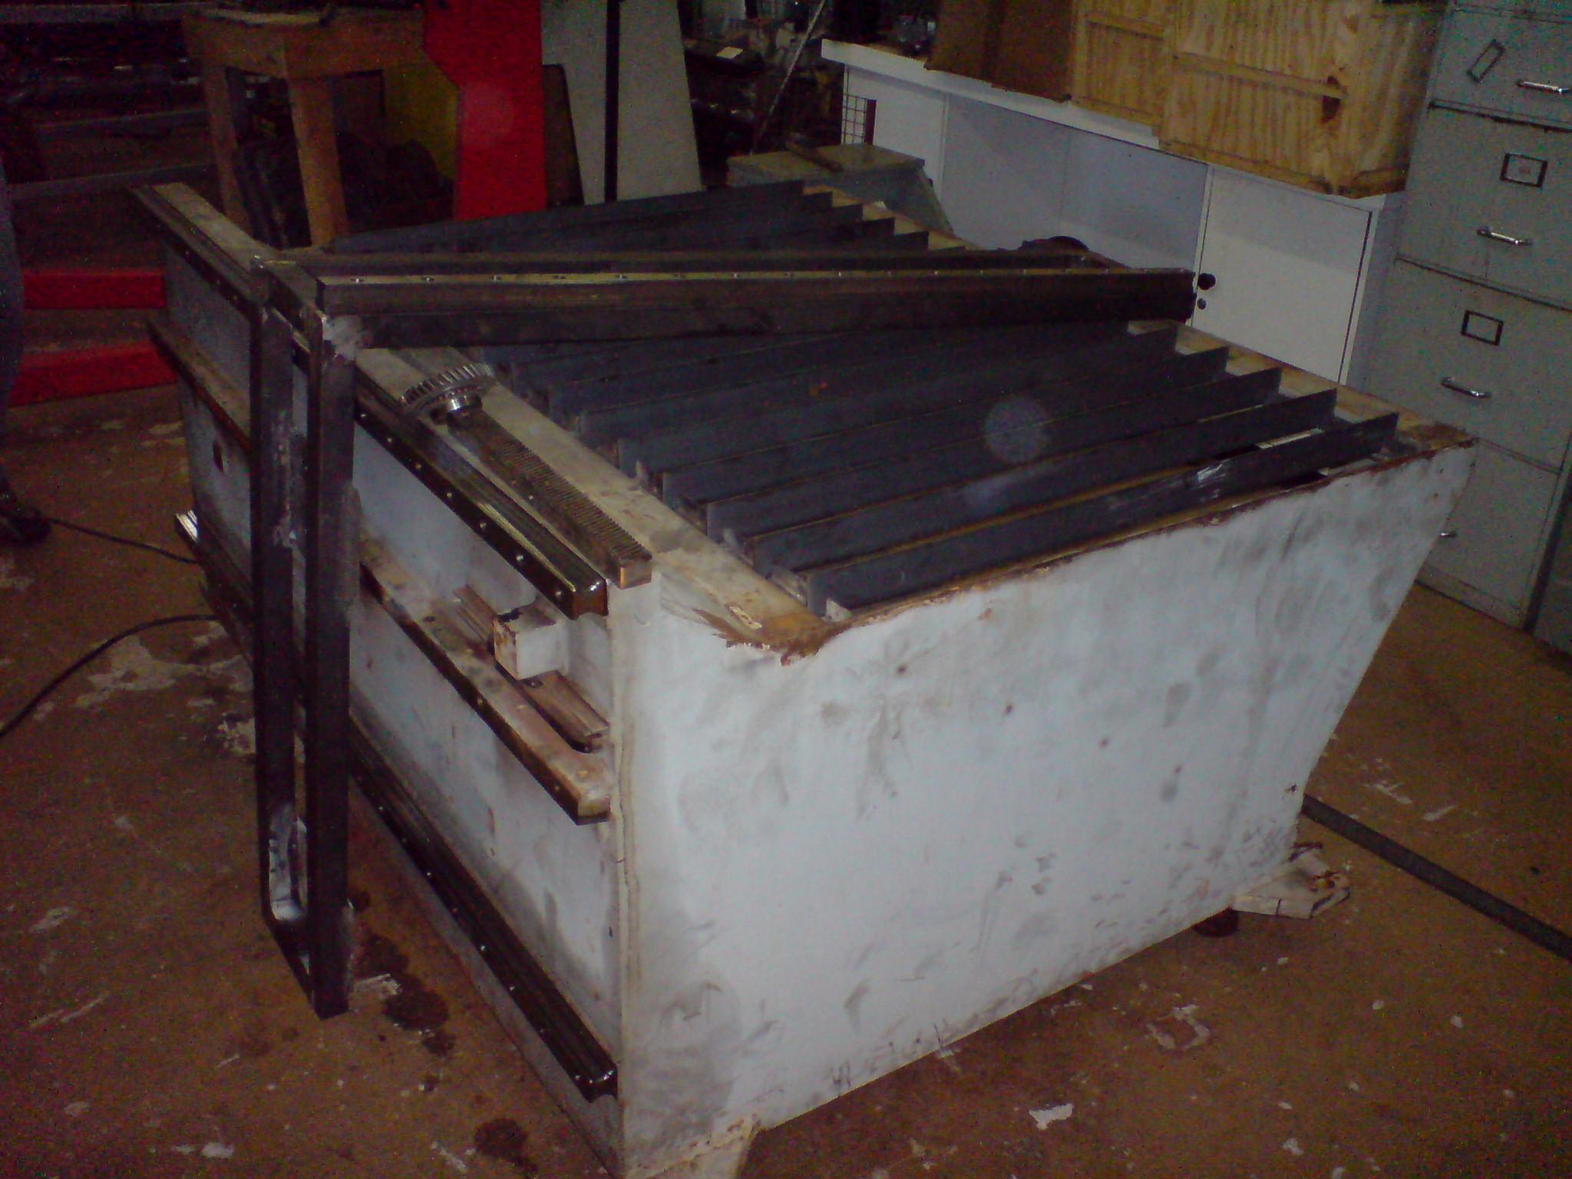

Figura 3 – Mesa de soldagem automática.

Outro grupo está utilizando partes de componentes estruturais feitos de liga de alumínio, os quais serão aproveitados para a confecção de corpos de prova para ensaio de tração e dureza, em um trabalho de conclusão de curso que trata do assunto de reciclagem de alumínio e técnicas de fundição e ensaio de materiais, visando verificar a viabilidade da aplicação do alumínio reciclado como um material de construção mecânica.

Considerações finais
Com as atividades realizadas no projeto de ensino “Desmonte de Equipamento Doado pela Receita Federal” os acadêmicos envolvidos puderam aprofundar seus conhecimentos sobre diversas áreas correlatas à engenharia mecânica, tais como elementos de máquinas, sistemas hidráulicos e pneumáticos, mecanismos e motores elétricos. Algumas dificuldades foram encontradas durante a realização do projeto, como o fato da máquina ser oriunda de outro país, tornando a tradução de algumas informações sobre as peças um pouco mais lenta, principalmente em relação a termos técnicos. Já outras empresas não disponibilizavam maiores informações de alguns componentes por serem atualmente obsoletos.
Usando como base este projeto, pode-se perceber que as doações ajudam muito no ensino de engenharia, aproximando o aluno de problemas práticos e instigando-o ao estudo e pesquisa. Além disso, enriquece a estrutura do curso disponibilizando recursos para elaboração de novos projetos. Como exemplos, citam-se os bons resultados já obtidos com o material doado pela Receita Federal ao Departamento de Engenharia Mecânica da Universidade Estadual de Maringá, na elaboração de trabalhos de conclusão de curso e projetos de pesquisa, desenvolvidos pelos acadêmicos do departamento.
Foi também possível levantar fatores que são determinantes para o desinteresse de potenciais doadores, tais como o exacerbado número de normas e procedimentos, a carência de uma atuação mais concisa na questão da captação de recursos e a própria falta de costume dos brasileiros a doar para as instituições de ensino.

REFERÊNCIAS

Alunos online. Burocracia. Disponível em: <http://www.alunosonline.com.br/sociologia/burocracia/> Acesso em: 25 maio, 2010.

ARAUJO, Mauro Sérgio Teixeira de e ABIB, Maria Lúcia Vital dos Santos. Atividades experimentais no ensino de física: diferentes enfoques, diferentes finalidades. Revista Brasileira de Ensino de Física. [online]. 2003, vol.25, n.2, pp. 176-194. ISSN 1806-1117.

BURGARDT, Lilian. Passo a passo para um bom fundraising. Disponível em: <http://www.universia.com.br/gestor/materia.jsp?materia=14502> Acesso em: 23 maio, 2010.

FROTA, Marcel. Universidades querem estimular doações. Disponível em: <http://www.universia.com.br/gestor/materia.jsp?materia=14454> Acesso em: 21 maio, 2010.

O Estado de São Paulo. Os problemas das universidades públicas. Disponível em: <http://www.universia.com.br/noticia/materia_clipping.jsp?not=529> Acesso em: 23 maio, 2010.

PEREIRA, Custódio. Captação de recursos (fundraising). Conhecendo melhor porque as pessoas contribuem. São Paulo: Mackenzie, 2001.

SARAIVA, Luiz Alex Silva. Cultura organizacional em ambiente burocrático. Revista de administração contemporânea. [online]. 2002, vol.6, n.1, pp. 187-207. ISSN 1982-7849.

SILVA, Leandro Palis; CECILIO, Sálua. A mudança no modelo de ensino e de formação na engenharia. Educação em revista. [online]. 2007, n.45, pp. 61-80. ISSN 0102-4698.

DONATIONS and REUSE OF MECHANICAL equipments:
A CASE STUDY OF A CNC MILLING CUTTER

Abstract: This article aims to present basic information about fundraising, addressing more specifically the part of donation, emphasizing the importance of this subject in the development of teaching practice and researches for engineering courses at the public universities. In this context, it’s also about bureaucracy, pointing its positives and negatives aspects, since for a donation to be completed successfully, it must pass through a lengthy process, which may take a long time to be completed. This article was concluded explaining a case study of a CNC milling cutter, that was donated by the Internal Revenue Service, to the Department of Mechanical Engineering of the State University of Maringá, and the good results obtained.

Key-words: Fundraising, Donation, Bureaucracy, Engineering Education.

